17 Novembre 2023

5 Lezione Embedded

Display → collego da micro controllore → connessione parallela → collego tramite memoria → 2 chip memorizzato o stampato
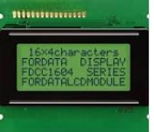

Memoria → salvare noi dove scrivere e che carattere scrivere → scelgo io dove scrivere e dove stampare il carattere

RS → memoria salva caratteri
Oppure → carattere che scelgo il valore di 0 collegato il filo

Funzione Print → chiami una volta non tante, non cambi fino a quando non deve cambiare → guadagni in velocità del micro controllore

Funzioni invio comandi → cambia RS, inizializzazione macchina e stampo la risposta

PIC16F877A → modello PIC GENIUS

RS → valore 0 comandi
RS → valore 1 stampa video

